Министерство образования Республики Беларусь

Учреждение образования

БЕЛОРУССКИЙ ГОСУДАРСТВЕННЫЙ УНИВЕРСИТЕТ

ИНФОРМАТИКИ И РАДИОЭЛЕКТРОНИКИ

Факультет информационных технологий и управления

Кафедра информационных технологий автоматизированных систем

Лабораторная работа №2

«МНОГОМЕРНЫЕ РАСПРЕДЕЛЕНИЯ ТЕОРИИ ВЕРОЯТНОСТЕЙ

И МАТЕМАТИЧЕСКОЙ СТАТИСТИКИ»

по дисциплине «Статистические методы обработки данных»

|  |  |
| --- | --- |
| Выполнили: | Проверил: |
| студенты гр. 120603  Зуев А.В.  Зайченко Е.Д.  Кнырко Р.А. | Ярмолик В.И. |
|  |  |
|  |  |

Минск 2023

**1 ЦЕЛЬ РАБОТЫ**

1. Изучение многомерных распределений теории вероятностей и математической статистики.

2. Исследование многомерных распределений теории вероятностей и

математической статистики с помощью средств Matlab.

**2 ЗАДАНИЕ**

Вывести на экран монитора графики поверхностей и линии равных

уровней плотностей вероятности произведения одномерных гамма-распределений и исследовать их зависимость от параметров распределений. Исследовать его зависимость от параметров распределений.

1. **ХОД РАБОТЫ**

**3.1 Исходный код программы**

% Параметры для гамма-распределений

alpha1 = 2; % Параметр для первого гамма-распределения

beta1 = 1; % Параметр для первого гамма-распределения

alpha2 = 3; % Параметр для второго гамма-распределения

beta2 = 2; % Параметр для второго гамма-распределения

% Создание сетки значений для x и y

[x, y] = meshgrid(0:0.1:5);

% Вычисление плотности вероятности (PDF) для произведения гамма-распределений

pdf = gamma_pdf(x, alpha1, beta1) .* gamma_pdf(y, alpha2, beta2);

% Построение поверхностного графика

figure;

surf(x, y, pdf);

xlabel('x');

ylabel('y');

zlabel('Плотность вероятности');

title('Поверхностный график плотности вероятности для произведения гамма-распределений');

% Построение графика контуров

figure;

contour(x, y, pdf);

xlabel('x');

ylabel('y');

title('График контуров плотности вероятности для произведения гамма-распределений');

часть 2

% Параметры для нормального распределения

mu = [0 0]; % Вектор средних

sigma = [1 0.5; 0.5 1]; % Матрица ковариации

% Генерация случайных данных

rng(0); % Фиксация генератора случайных чисел для воспроизводимости

data = mvnrnd(mu, sigma, 100);

% Разделение данных на переменные x и y

x = data(:, 1);

y = data(:, 2);

% Вычисление коэффициента корреляции

corr_coef = corr(x, y);

% Вычисление собственных векторов и собственных значений матрицы ковариации

[eig_vec, eig_val] = eig(sigma);

eig_val = diag(eig_val);

% Вычисление стандартных отклонений по направлениям собственных векторов

std_devs = sqrt(eig_val);

% Вычисление угла поворота эллипса

theta = atan2(eig_vec(2, 1), eig_vec(1, 1));

% Генерация окружности точек

t = linspace(0, 2*pi, 100);

circle = [cos(t); sin(t)];

% Вычисление точек на эллипсе

ellipse = repmat(mu', 1, numel(t)) + eig_vec * diag(std_devs) * circle;

% Построение диаграммы рассеяния данных

figure;

scatter(x, y);

hold on;

% Построение эллипса

plot(ellipse(1, :), ellipse(2, :), 'r', 'LineWidth', 2);

hold off;

xlabel('x');

ylabel('y');

title('Диаграмма рассеяния с эллипсом дисперсии');

% Построение линий регрессии

figure;

scatter(x, y);

hold on;

nul=linspace(0,0,1000);

% Вычисление линий регрессии

regression_line1 = fitlm(x, 200*y, 'linear');

regression_line2 = fitlm(x, -200*y, 'quadratic');

% Построение линий регрессии

plot(x, regression_line1.Fitted, 'r', 'LineWidth', 2);

plot(x, regression_line2.Fitted, 'g', 'LineWidth', 2);

hold off;

xlabel('x');

ylabel('y');

title('Диаграмма рассеяния с линиями регрессии');

legend({'Данные', 'Линейная регрессия', 'Квадратичная регрессия'});

% Параметры для нормального распределения

mu = [0 0]; % Вектор средних

sigma = [1 0.5; 0.5 1]; % Матрица ковариации

% Генерация случайных данных

rng(0); % Фиксация генератора случайных чисел для воспроизводимости

data = mvnrnd(mu, sigma, 100);

% Разделение данных на переменные x и y

x = data(:, 1);

y = data(:, 2);

% Вычисление коэффициента корреляции

corr_coef = corr(x, y);

% Построение диаграммы рассеяния данных

figure;

scatter(x, y);

hold on;

% Построение эллипса рассеяния

eig_val = eig(sigma);

std_devs = sqrt(eig_val);

theta = atan2(sigma(2, 1), sigma(1, 1));

ellipse = repmat(mu', 1, 100) + [cos(theta) -sin(theta); sin(theta) cos(theta)] * diag(std_devs) * [cos(t); sin(t)];

plot(ellipse(1, :), ellipse(2, :), 'r', 'LineWidth', 2);

% Построение функций регрессии

coeffs = polyfit(x, y, 1);

regression_line = polyval(coeffs, x);

plot(x, regression_line, 'g', 'LineWidth', 2);

coeffs_orth = polyfit(y, x, 1);

regression_line_orth = polyval(coeffs_orth, y);

plot(regression_line_orth, y, 'm', 'LineWidth', 2);

hold off;

xlabel('x');

ylabel('y');

title('Эллипс рассеяния и функции регрессии');

legend('Данные', 'Эллипс рассеяния', 'Функция регрессии', 'Ортогональная функция регрессии');

% Вычисление площади эллипса рассеяния

area_ellipse = pi * std_devs(1) * std_devs(2);

% Отображение зависимости формы и площади эллипса рассеяния от коэффициента корреляции

figure;

corr_coefs = -0.9:0.1:0.9;

areas = zeros(size(corr_coefs));

shapes = zeros(size(corr_coefs));

for i = 1:numel(corr_coefs)

rho = corr_coefs(i);

sigma_corr = [1 rho; rho 1];

eig_val_corr = eig(sigma_corr);

std_devs_corr = sqrt(eig_val_corr);

areas(i) = pi * std_devs_corr(1) * std_devs_corr(2);

shapes(i) = std_devs_corr(1) / std_devs_corr(2);

end

subplot(2, 1, 1);

plot(corr_coefs, areas, 'b-o');

xlabel('Коэффициент корреляции');

ylabel('Площадь эллипса рассеяния');

title('Зависимость площади эллипса рассеяния от коэффициента корреляции');

subplot(2, 1, 2);

plot(corr_coefs, shapes, 'r-o');

xlabel('Коэффициент корреляции');

ylabel('Форма эллипса рассеяния');

title('Зависимость формы эллипса рассеяния от коэффициента корреляции');

функция

function y = gamma_pdf(x, alpha, beta)

y = (x.^(alpha-1) .* exp(-x./beta)) ./ (beta^alpha * gamma(alpha));

end

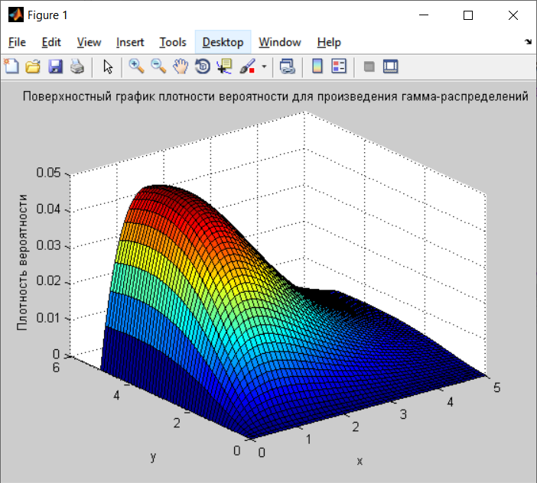

Рисунок 1 – График поверхности

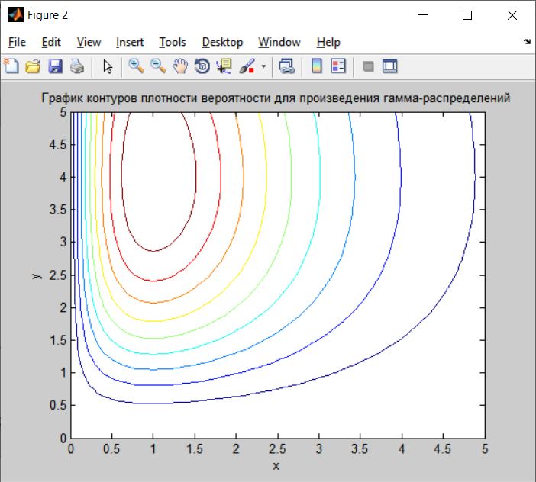

Рисунок 2 – Графики линий равных уровней плотностей вероятности

я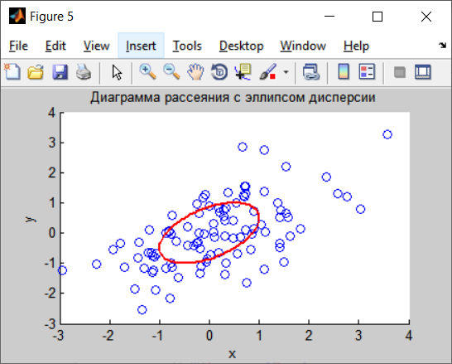

Рисунок 3 – Диаграмма рассеивания с эллипсом дисперсии

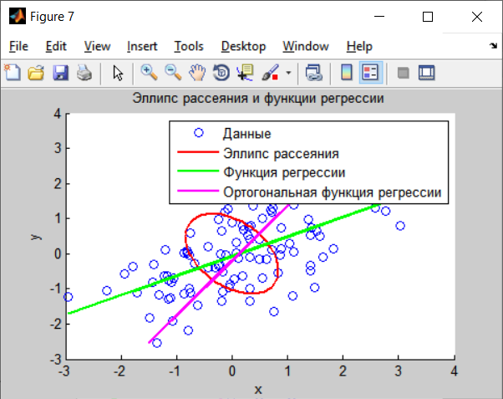

Рисунок 4 – Эллипс рассеяния и функции регрессии

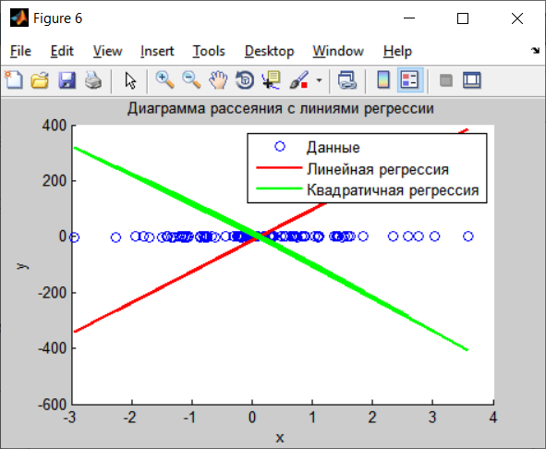

Рисунок 4 – Диаграмма рассеяния и линии регрессии

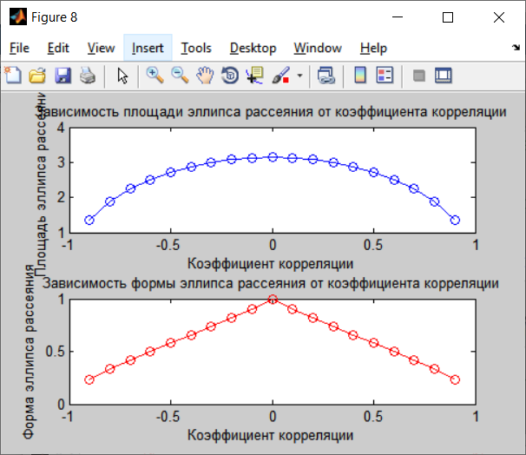

Рисунок 4 – Зависимости

**4. ВЫВОД**

Изучение многомерных распределений теории вероятностей и математической статистики. Исследование многомерных распределений теории вероятностей и математической статистики с помощью средств Matlab.